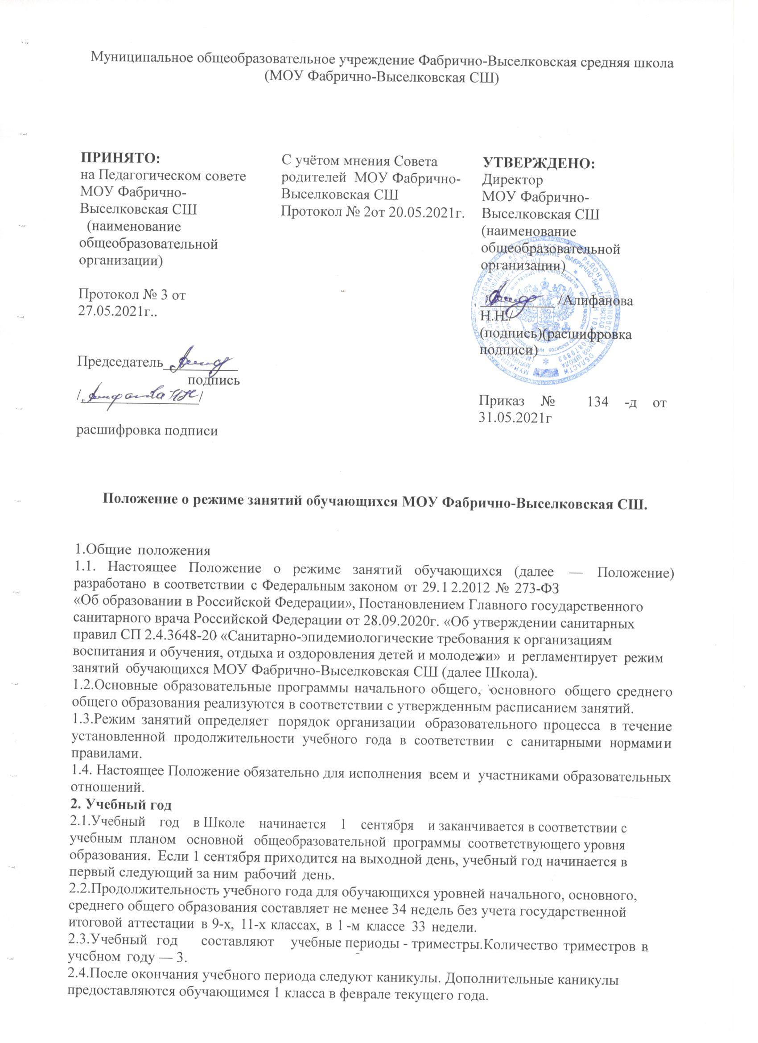2.5.Даты начала и окончания учебного года, продолжительность учебного года, триместров, сроки и продолжительность каникул, сроки проведения пpoмeжуточных аттестаций, а также чередование учебной дeятельности (ypoчной и внеурочной ) и плановых перерывов при получении образования для отдыха и иных социальных целей (каникул) по календарным периодам учебного года устанавливается в учебном графике основных образовательных программ общего образования соответствующего уровня.
3. Режим занятий
3.1. Обучение в школе ведется по пятидневной учебной неделе в 1 - 11 -х классах:
3.2.Продолжительность урока (академический час) во 2-11классах составляет 40 мин. Продолжительность уроков в 1 -м классе в сентябре-октябре по 3 урока-35минут, в ноябре-декабре- по 4 урока35минут, в январе-мае -по 4 урока 40минут. Для 1 класса в середине учебного дня организуется динамическая пауза продолжительностью 40 минут. 3.3.Учебные занятия в школе организованы в одну смену. Начало уроков— 8 ч 30 мин. Проведение нулевых уроков нe допускается. Перед началом учебных занятий проводится утренняя зарядка.
3.4.После каждого урока ученикам предоставляется перемена не менее 10 мин. перемены на питание — не менее 20 мин.
3.5.Расписание занятий составляется в соответствии с гигиеническими требованиями к расписанию уроков с учетом дневной и недельной умственной работоспособности обучающихся и шкалой трудности учебных предметов.
4. Особенности организации образовательного процесса
4.1. Школа вправе проводить учебные занятия и другие мероприятия в дистанционном формате с применением технологий электронного обучения в соответствии с основным образовательными программами и программами внеурочной деятельности.
4.2.Продолжительность уроков в дистанционном формате определяется учителем в соответствии с требованиями Постановлением Главного государственного санитарного врача Российской Федерации от 28.09.2020г. «Об утверждении санитарных правил СП 2.4.3648-20 «Санитарно-эпидемиологические требования к организациям воспитания и обучения, отдыха и оздоровления детей и молодежи»
Для 1-4 классов - 15 минут, для 5-6 классов - 20минут, для 7-11классов - 30 минут
На удаленном режиме число уроков зависит от возраста. Базовые условия: 1класс - до 4 уроков, 2-4 классы – до 5 уроков, в начальных классах допускается добавление физической культуры, 5-6классы – до 6 уроков, 7-11классы не выше 7 уроков.
После каждого урока перемена продолжительностью не менее 15-20 минут.
При дистанционном обучении выполнение домашнего задания длится для 2-3классов -90 мин., для 4-5классов- 120минут, для 6 класса – 150 минут, для 9-11классы-210минут
5.Режим внеурочной деятельности.
5.1.Режим работы занятий внеурочной деятельностью, секций, общественных объединений устанавливается расписанием занятий, утвержденным директором школы.
5.2.Время проведения экскурсий, походов, выходов с детьми на внеклассные мероприятия устанавливается в соответствии с календарно-тематическим планированием и планом воспитательной работы.
5.3.Формат занятий внеурочной деятельности определяется рабочими программами курсов внеурочной деятельности, которые могут предусматривать в том числе дистанционные мероприятия.
5.4.При проведении внеурочных занятий продолжительностью более одного академического часа организуются перемены— 10 мин для отдыха со сменой вида деятельности.
6.Режим выполнения домашних заданий.
6.1. Объем домашних заданий регламентируется Постановлением Главного государственного санитарного врача Российской Федерации от 28.09.2020г. «Об утверждении санитарных правил СП 2.4.3648-20 «Санитарно-эпидемиологические требования к организациям воспитания и обучения, отдыха и оздоровления детей и молодежи» и по совокупности выполняемых предметов затраты времени не должны превышать: в 1 классе- 1ч., во 2 -3 классах – 1,5 ч., в 4-5 классах-2 ч., в 6-8классах- 2,5ч., в 9-11классах –3,5ч.
7.Режим обучения в актированные дни.
7.1. Во избежание несчастных случаев, связанных с пребыванием обучающихся на открытом воздухе при 1-4-х классов при температуре воздуха ниже — 25 градусов, в 1-9-х классах при температуре ниже - 30 градусов, в 1-11-х классах при температуре ниже — 35 градусов. Кроме того, должны учитываться скорость ветра и другие погодные факторы.
7.2.Решение о возможности непосещения учебных занятий обучающимся школы в актированный день принимают родители (законные представители).
7.3.В период установления затяжных морозов администрация Школы имеет право изменить режим работы, определив более позднее по времени начало учебных занятий, а также организовать учебные занятия в дистанционном формате с использованием электронных технологий обучения, цифровых образовательных платформ.
7.4. В случае отсутствия обучающегося в школе в актированный день, он самостоятельно выполняет задания по пройденному материалу в целях недопущения отставания по программе.

